INFORME DE AVANCE FISICO Y FINANCIERO (marzo-abril 2026)

Proyecto Promoviendo la gestión del entorno social, político e institucional para contribuir a disminuir la conflictividad agraria en el Valle del Polochic FASE II
- DATOS DE ESTE REPORTE

Dependencia: | Unidad de Planificación
Institución: | Comisión Presidencial por la Paz y los Derechos Humanos –COPADEH-

- INFORMACIÓN SOBRE EL NIVEL GERENCIAL DEL PROGRAMA/PROYECTO

Datos de la Máxima Autoridad de la institución
Nombre: : Elvyn Leonel Díaz Sánchez
Correo electrónico: elvyn.diaz@copadeh.gob.gt
Datos del Gerente/Director/Coordinador (Tomador de decisiones):
Nombre: | Carlos Enmanuel Guzmán Valdés
Correo electrónico: | carlos.guzman@copadeh.gob.gt
Datos del Coordinador responsable del Área Técnica.
Nombre: | Zoila Carolina Mijangos Dávila
Correo electrónico: | carolina.mijangos@copadeh.gob.gt
Datos de quien elabora el informe:
Nombre | Jacqueline Cristina Franco Orellana
Cargo: | Encargada de Cooperación

- INFORMACIÓN GENERAL

3.1 Datos del Programa/Proyecto
3.1.1 | Nombre del Programa o Proyecto | Promoviendo la gestión del entorno social, político e institucional para contribuir a disminuir la conflictividad agraria en el Valle del Polochic.
3.1.2 | No. de Donación | 00130021 PBF/GTM/B-5
3.1.3 | No. De Acuerdo gubernativo/ministerial/resolución | 022-2025-COPADEH
3.1.4 | Fuente Cooperante | Fondo para la Consolidación de la Paz
3.1.5 | Dirección Física del Proyecto | 13 calle 15-38, zona 13, ciudad de Guatemala
3.1.6 | Teléfono directo del Proyecto | 2316-5500 / 2303-0400
3.1.7 | Institución Ejecutora | Agencias del Sistema de Naciones Unidas  FAO-OACNUDH
3.1.8 | Dirección de la Institución Ejecutora | 7a Avenida 12-90, Zona 13 Interior Ministerio de Agricultura, Ganadería y Alimentación (MAGA)
3.1.9 | Número de teléfono del proyecto | 2316-5500 / 2303-0400
3.1… | Sectores que beneficia el programa/proyecto | Derechos Humanos, Reducción de la conflictividad agraria, Seguridad Alimentaria y Nutricional
3.1… | Fecha que solicito opinión del programa/proyecto a Segeplán: | 22 de enero de 2026

Políticas con las que se vincula el programa/proyecto
1. | Plan Nacional de Desarrollo: K´atun nuestra Guatemala 2032: Ejes 1 y 5.
2. | Objetivos de Desarrollo Sostenible: ODS1 (meta1.4), ODS2 (meta 2.3), ODS5 (meta 5a), ODS10 (10.2), ODS16 (16.6, 16-7, 16a).
3 | Política General de Gobierno 2024-2028: en el eje estratégico 7.7: Seguridad Democrática en un país para vivir, en sus líneas estratégicas:  - “Garantizar el respeto, promoción y tutela de la seguridad, por medio de la creación de condiciones que le permita a la persona, su desarrollo personal, familiar y social, en paz, libertad y democracia, y el respeto a sus derechos humanos”.  - “Garantizar la no agresión y criminalización de las organizaciones y/o liderazgos indígenas en la defensa de los recursos naturales y derechos colectivos”.
4 | Metas estratégicas de desarrollo: Reducción de la pobreza y protección social, Crear instituciones eficaces, responsabilidad y transparencia a todos los niveles.
5 | Plan Estratégico Institucional 2021-2031, Plan Operativo Multianual 2025-2029 y Plan Operativo Anual 2026 de la COPADEH.

3.2 Plazos clave del Programa/Proyecto
3.2.1 | Fecha de suscripción |  | 04 |  | Noviembre |  | 2024
3.2.2 | Fecha de inicio |  | 11 |  | Diciembre |  | 2024
3.2.3 | Fecha de aprobación (acuerdo gubernativo/ministerial/resolución) |  | 04 |  | Febrero |  | 2025
3.2.4 | Fecha de finalización de la fase de ejecución |  | 06 |  | Febrero |  | 2026
3.2.5 | Fecha de finalización original |  | 06 |  | Febrero |  | 2026
3.2.6 | Fecha de finalización vigente |  | 06 |  | Agosto |  | 2026
*3.3 Enmiendas que modifiquen el convenio u otro (especificar documento de aprobación)
No. | Nombre | Documento |  | Fecha |  | Cambio Realizado:
1 | Enmienda al proyecto | Opinión Técnica Favorable  SCAD-DGNCD-001-2026 |  | 22 de enero de 2026 |  | Fortalecimiento institucional para la garantía de los derechos humanos como elemento vital para la gestión de la conflictividad.
 | ------------- | --------- |  | ------ |  | ---------

3.4 Tipo de Cooperación
3.4.1 | Cooperación financiera no reembolsable | CTNR
3.4.2 | Cooperación técnica no reembolsable | CTNR
3.4.3 | Cooperación en especie no reembolsable | CENR
3.4.4 | Cooperación financiera reembolsable | CFR

3.5 Estado del proyecto
3.5.1 | En ejecución (fase de cumplimiento de condiciones previas)
3.5.2 | En ejecución plena
3.5.3 | En liquidación (finalizada la fase de ejecución)
3.5.4 | Suspendido
3.5.5 | Finalizado

3.6 Condiciones para la aprobación y recepción de desembolsos:
3.6.1 | ¿Los desembolsos están sujetos al cumplimiento de alguna condición contractual?  SI NO
3.6.2. | Desembolsos | SI/NO | 3.6.3 | Condición
3.6.2.1 | Primer Desembolso | SI |  | N/A
3.6.2.2 | Desembolsos intermedios | No |  | N/A
3.6.2.3 | Desembolso Final | No |  | N/A
3.6.2.4 | Fecha límite para requerir desembolsos |  |  |  | N/A

3.7 Modalidad de Ejecución |  |  |  |  |  |  |  | SI/NO
3.7.1 | Directa |  |  |  |  |  |  | N/A
3.7.2 | Ejecutado por la Fuente Cooperante |  |  |  |  |  |  | SI
3.7.3 | Ejecutado por un Tercero |  |  |  |  |  |  | N/A
3.8 Mecanismos de Ejecución
3.8.1 |  | Se encuentra registrado en SICOIN |  |  |  |  |  | SI |  |  | NO | X
3.8.2 |  | Que normas aplica para los procesos de adquisición/contratación [maque con X]
3.8.2.1 |  | Normas o guías del Cooperante: |  | X
3.8.2.2 |  | Ley de Contrataciones del Estado:
3.8.2.3 |  | Otro (especifique)
3.8.1 |  | Si el proyecto tiene registro en SICOIN, incluir la siguiente información
3.8.1.1 |  | Institución |  |  | 3.8.1.4 | Organismo/Fuente Cooperante
3.8.1.2 |  | Institución Ejecutora |  |  | 3.8.1.5 | Correlativo/programa-proyecto
3.8.1.3 |  | Fuente de financiamiento
3.9 Datos Financieros |  |  | Moneda |  | Monto moneda original |  | Tipo de cambio |  | Monto en Quetzales
3.9.1 | Monto suscrito con la fuente cooperante |  | Dólar USA |  | $ 162,205.44 |  | 7.72825 |  | Q. 1,253,564.19
+/- | Enmiendas
= | Monto total |  | Dólar USA |  | $ 162,205.44 |  | 7.72825 |  | Q. 1,253.564.19
3.10 Distribución por Fuente |  |  | Moneda |  | Monto moneda original |  | Tipo de cambio |  | Monto en Quetzales
3.10.1 | Monto que ejecutará la fuente cooperante |  | Dólar USA |  | $ 162,205.44 |  | 7.72825 |  | Q. 1,253.564.19
3.10.2 | Monto que ejecutará la institución |  | - |  | - |  | - |  | -
3.10.3 | Aporte nacional (contrapartida) cuando aplique |  | - |  | - |  | - |  | -
3.10.4 | - |  | - |  | - |  | - |  | -
3.10.5 | Monto total |  | Dólar USA |  | $ 162,205.44 |  | 7.72825 |  | Q. 1,253,564.19

3.11 Fecha límite para comprometer recursos |  | Fecha | Monto Q. | %
3.11.1 | Fuente cooperante |  | ------- | -------
3.11.2 | Aporte nacional (contrapartida) |  | ------- | -------

3.12 | Objetivos del Programa o Proyecto*
3.12.1 | Objetivo general | Fortalecer los conocimientos y capacidades de la institucionalidad pública, a través de herramientas y habilidades, para que puedan atender las causas que generan violaciones de derechos humanos relacionados a la conflictividad agraria en el Valle del Polochic.
3.12.2 | Objetivo específico 1 | Fortalecimiento institucional para la garantía de los derechos humanos como elemento vital para la gestión de la conflictividad.
3.12.3 | Objetivo específico 2 | Fortalecimiento de capacidades y empoderamiento de actores comunitarios para la participación efectiva en la gestión de conflictos y la gobernanza de tierra; y
3.12.4 | Objetivo específico 3 | Contribución para la puesta en práctica de los espacios de diálogo multiactor existentes en la región.
*Ampliar número de líneas según sea necesario.

3.13 | Beneficiarios del Programa o Proyecto
3.13.1 | Instituciones  (Beneficiado directo)  COPADEH | SI/NO | Ejecutor Principal | Instituciones Co-ejecutores
3.13.1 | Instituciones  (Beneficiado directo)  COPADEH | SI | FAO | FAO
 |  |  |  | OACNUDH
3.13.2 | Personas  (Beneficiados indirectos)  Instituciones vinculadas al abordaje agrario | Si | Localidad | SI/NO | Hombres | Mujeres
3.13.2 |  | Si | Urbana |  | 7 | 9
3.13.2 |  | Si | No Indígena
3.13.2 |  | Si | Indígena
3.13.2 |  | Si | Rural
3.13.2 |  | Si | No Indígena
3.13.2 |  | Si | Indígena
3.13.2 |  | Si | TOTAL |  | 7 | 9

- AVANCE FINANCIERO

4.1 Detalle de desembolsos recibidos de la fuente cooperante (incluir los desembolsos por pagos directos)
No. | Fecha | Monto M [original] | Tipo de Cambio | Monto en Q.
 | 11/12/2024 | $. 162,205.44 | 7.72825 | Q. 1,253,564.19
4.1.1 | Monto Total | $. 162,205.44 | 7.72825 | Q. 1,253,564.19
*Ampliar número de líneas para el detalle de los desembolsos.

EJECUCIÓN FINANCIERA

No. | * Componente/indicador /Resultado/ Meta del Programa o Proyecto | *Monto suscrito | Monto  Ejecutado  Marzo-abril 2026 (**)
 | Resultado 1. La institucionalidad pública incrementa sus capacidades para la gestión de la conflictividad agraria con enfoque de derechos humanos en el Valle del Polochic.
P1 | Producto 1. Las instituciones públicas en el área de intervención adquieren conocimientos y habilidades para mejorar la prevención y gestión de la conflictividad agraria con enfoque de SAN. | Q. 507,728.91 | 0.00
P2 | Producto 2. Las instituciones públicas incorporan en el uso de las herramientas y metodologías estándares de derechos humanos y sensibles al género para el abordaje de la conflictividad agraria. | Q. 745,835.28 | 0.00
4.2.1 | Monto Total | Q.1,253,564.19 | 0.00
*En los convenios algunos programas y proyectos tienen establecidos: Componentes/Indicadores/Resultado o Meta)
*La distribución, debe ser igual al monto suscrito total de la fuente cooperante.

- EJECUCION PRESUPUESTARIA no aplica

5.2 Ejecución Presupuestaria del Año
Mes | Asignado | Modificado | Vigente | Ejecutado* | %
Enero | N/A | N/A | N/A | N/A | N/A
Febrero | N/A | N/A | N/A | N/A | N/A
Marzo | N/A | N/A | N/A | N/A | N/A
Abril | N/A | N/A | N/A | N/A | N/A
Mayo | N/A | N/A | N/A | N/A | N/A
Junio | N/A | N/A | N/A | N/A | N/A
Julio | N/A | N/A | N/A | N/A | N/A
Agosto | N/A | N/A | N/A | N/A | N/A
Septiembre | N/A | N/A | N/A | N/A | N/A
Octubre | N/A | N/A | N/A | N/A | N/A
Noviembre | N/A | N/A | N/A | N/A | N/A
Diciembre | N/A | N/A | N/A | N/A | N/A
*Corresponde al monto de la columna “Devengado”, en el reporte de ejecución de gastos del SICOIN.

Justificación:  Modificaciones (Aumentos y disminuciones) | Mes: | N/A
Justificación:  Modificaciones (Aumentos y disminuciones) | Mes: | N/A
Justificación:  Modificaciones (Aumentos y disminuciones) | Mes: | N/A
Justificación:  Modificaciones (Aumentos y disminuciones) | Mes: | N/A
Justificación:  Modificaciones (Aumentos y disminuciones) | Mes: | N/A
*Ampliar número de líneas según sea necesario para incluir meses en que se realizan las modificaciones.

POA o programación aprobada para el año 2026 en Quetzales
Nombre del Componente/meta/indicador  Resultado 1. La institucionalidad pública incrementa sus capacidades para la gestión de la conflictividad agraria con enfoque de derechos humanos en el Valle del Polochic. | Monto asignado, de monto de Cooperante  (año 2026) | Monto asignado, de monto de Contrapartida  (año 2024)
Producto 1. Las instituciones públicas en el área de intervención adquieren conocimientos y habilidades para mejorar la prevención y gestión de la conflictividad agraria con enfoque de SAN. | Q.215,872.66 | N/A
Producto 2. Las instituciones públicas incorporan en el uso de las herramientas y metodologías estándares de derechos humanos y sensibles al género para el abordaje de la conflictividad agraria. | Q. 459,600.00 | N/A
TOTAL | Q. 675,472.66 | N/A

 | 1er Cuatrimestre  Enero-abril | 2do Cuatrimestre  Mayo-agosto | 3er Cuatrimestre | Total 4 trimestres
Monto Contrapartida | N/A | N/A | N/A | N/A
Monto Cooperación * | Q.405,283.60 | Q. 270,189.07
Ejecución física | 60% | 40%
Total | Q.405,283.60 | Q. 270,189.07

*La proyección de ejecución para el año 2026, desagregada por cuatrimestre y expresada en quetzales, fue registrada en el IAFF12026. (enero–febrero).

- AVANCE FÍSICO
Durante el período marzo–abril de 2026, se avanzó en el fortalecimiento de las capacidades institucionales de la COPADEH mediante una jornada técnica de trabajo orientada al análisis y la mejora de los mecanismos de coordinación interinstitucional para el abordaje de la conflictividad agraria, con enfoque de derechos humanos, en el Valle del Polochic. Esta jornada permitió traducir los aprendizajes del proceso formativo previo en insumos técnicos aplicados al análisis de casos, medidas cautelares, sentencias y otros registros institucionales, contribuyendo a consolidar herramientas, criterios y rutas operativas en materia de derechos humanos.

Como parte de este proceso, se elaboró un diagnóstico institucional de la COPADEH que permitió identificar fortalezas, capacidades y procesos en curso, así como nudos críticos de coordinación, especialmente en la delimitación de roles institucionales, la organización de la información y la articulación entre los niveles central y territorial. Asimismo, se avanzó en una definición preliminar de criterios para la coordinación interinstitucional, incluyendo la identificación de actores clave, el propósito de la articulación y los requerimientos mínimos de información para la atención de casos, lo que fortaleció la claridad operativa y redujo la dispersión de datos.

De manera complementaria, se diseñó una ruta preliminar para el análisis, la priorización y el seguimiento de casos, incorporando criterios técnicos como urgencia, gravedad, presencia de grupos en situación de vulnerabilidad y accesibilidad, así como la diferenciación de abordajes según la tipología (medidas cautelares y sentencias). Este avance incluyó la definición de elementos para el seguimiento institucional, tales como la estructuración de una bitácora de casos, la identificación de alertas para la toma de decisiones y la necesidad de establecer mecanismos de retroalimentación y ajuste.

El proceso contó con la participación de personal técnico y directivo de la COPADEH, lo que aseguró la validación de los insumos generados y su pertinencia institucional. Como resultado, se dispone de productos técnicos preliminares que constituyen la base para formular una estrategia de articulación interinstitucional y fortalecer los mecanismos de coordinación, análisis y seguimiento de casos.

En términos de contribución a los resultados del proyecto, estos avances se vinculan directamente con el fortalecimiento de capacidades institucionales (R1. Producto 1) y con el desarrollo de herramientas y metodologías para la planificación conjunta y la gestión de casos (R1. Producto 2), sentando las bases para una implementación más articulada, preventiva y basada en evidencia en los siguientes períodos de ejecución.

- Componente/indicador /Resultado/ Meta del Programa o Proyecto  Resultado 1. La institucionalidad pública incrementa sus capacidades para la gestión de la conflictividad agraria con enfoque de derechos humanos en el Valle del Polochic. |  | Avance Total %
P1 | Producto 1. Las instituciones públicas en el área de intervención adquieren conocimientos y habilidades para mejorar la prevención y gestión de la conflictividad agraria con enfoque de SAN. | 2.14%
P2 | Producto 2. Las instituciones públicas incorporan en el uso de las herramientas y metodologías estándares de derechos humanos y sensibles al género para el abordaje de la conflictividad agraria. | 2.%
*En los convenios algunos programas y proyectos tienen establecidos: Componentes/Indicadores/Resultado o Meta)

COBERTURA TERRITORIAL

7.1 Sector que beneficia (ejemplo: salud, educación) | 7.2 Prioridad nacional con que se vincula (Katun 2032) | Departamento  [territorio] | Monto ejecutado por Depto. (Q) | % de ejecución Depto.
Derechos Humanos, Reducción de la conflictividad agraria, Seguridad Alimentaria y Nutricional | Meta 1, Resultado 1.1, lineamiento c). Meta 4, Resultado 4.1, lineamiento a). | Alta Verapaz | 0.00 | 0%
 |  | Izabal | 0.00 | 0%
Total |  |  | 0.00 | 0%
Cobertura geográfica: Las acciones del proyecto se han desarrollado en Ciudad de Guatemala, Alta Verapaz e Izabal, donde se llevaron a cabo procesos de coordinación, acompañamiento técnico y fortalecimiento institucional.

- RESUMEN DE EJECUCIÓN:
Durante el período marzo–abril de 2026, el Programa Conjunto Valle del Polochic (FAO-OACNUDH) avanzó en la consolidación de su enfoque de fortalecimiento institucional, priorizando la generación de insumos técnicos y operativos orientados a mejorar la coordinación interinstitucional para el abordaje de la conflictividad agraria con enfoque de derechos humanos.

En este marco, se impulsaron acciones estratégicas para traducir los aprendizajes del proceso formativo previo en instrumentos aplicables a la gestión de casos. En particular, se desarrolló una jornada técnica con el equipo de la DIDEH-DISER de la COPADEH, la cual permitió avanzar en la definición de criterios institucionales, la identificación de actores clave y la estructuración de una ruta preliminar para el análisis, la priorización y el seguimiento de casos. Este proceso contribuyó a ordenar la reflexión institucional, clarificar mandatos y fortalecer la base técnica para la toma de decisiones.

Asimismo, se generaron insumos sustantivos para la formulación de una estrategia de articulación interinstitucional, incluyendo un diagnóstico institucional interno, la definición de criterios mínimos de información y coordinación, y elementos iniciales para la implementación de herramientas de seguimiento, tales como bitácoras de casos y mecanismos de alerta. Estos avances facilitan el seguimiento de la información, mejoran la calidad de la coordinación entre actores y promueven una respuesta más oportuna y estructurada frente a situaciones de conflictividad.

En el ámbito de la gestión, se mantuvo el seguimiento programático y financiero del Programa, incluyendo la consolidación de reportes, la actualización de plataformas institucionales y la articulación interagencial entre FAO, OACNUDH y el Secretariado del PBF[4], asegurando la coherencia entre la planificación, la ejecución y los resultados esperados.

Durante el bimestre marzo–abril de 2026, los avances físicos vinculados al Resultado 1 (La institucionalidad pública incrementa sus capacidades para la gestión de la conflictividad agraria con enfoque de derechos humanos en el Valle del Polochic) se concentraron en acciones de preparación técnica, diseño metodológico, generación de insumos y validación institucional, orientadas al fortalecimiento de capacidades, herramientas y mecanismos interinstitucionales.

En materia de avance financiero, durante el bimestre marzo–abril de 2026 se consolidaron los insumos técnicos que permitieron elaborar los términos de referencia, actualmente en trámite administrativo. Este avance sienta las bases para la emisión de órdenes de compra y la suscripción de contratos con las entidades correspondientes, lo que permitirá registrar la ejecución financiera en los próximos bimestres, en concordancia con el avance físico y administrativo de estos procesos.

- DIFICULTADES ACTUALES EN LA IMPLEMENTACION /PROPUESTAS DE SOLUCIÓN.

Dificultades que inciden en el avance de la ejecución física y financiera | Acciones propuestas para superar la dificultad
9.1 Desembolsos
Es una donación y ejecutada por el cooperante | Ninguna
La ejecución financiera estuvo a cargo de la fuente cooperante | Ninguna
9.3 Ejecución presupuestaria
 | Ninguna
9.4 Ejecución física
 | Ninguna

_________________________________________ ________________________________________________
Elaborado por: Jacqueline Cristina Franco Orellana Responsable Área Técnica: Zoila Carolina Mijangos Dávila
Encargado de Cooperación Profesional de Divulgación y Fomento de Derechos Humanos y
Políticas Públicas

__________________________________________ ______________________________________________
Carlos Enmanuel Guzmán Valdés Lic. Elvyn Leonel Díaz Sánchez
Gerente/Director/Coordinador Máxima autoridad de la institución
(*) Anexo 1. Cuadro Informe de avance bimensual marzo-abril 2026.
Proyecto. Promoviendo la gestión del entorno social, político e institucional para contribuir a disminuir la conflictividad agraria en el Valle del Polochic.
Programa Conjunto PBF Valle del Polochic (FAO-OACNUDH)
Informe bimensual correspondiente a: marzo-abril 2026.
Código del proyecto: 00130021 PBF/GTM/B-5
Código SEGEPLAN: SIGEACI455
Resultado 1. La institucionalidad pública incrementa sus capacidades para la gestión de la conflictividad agraria con enfoque de derechos humanos en el Valle del Polochic.
Indicadores de resultado | Línea de base | Meta al finalizar el proyecto | Avance  Cuantitativo | Avance Programático bimensual  (marzo-abril 2026)
Indicador de resultado 1a. Porcentajes de casos de conflictividad agraria que han sido atendidas con enfoque de derechos humanos, al final del proyecto. | Línea base: 10% | Meta: 40% | 20% | Durante el período se avanzó en el fortalecimiento de capacidades institucionales mediante la generación y validación de insumos técnicos orientados al abordaje de casos de conflictividad agraria con enfoque de derechos humanos. En particular, se desarrolló una jornada técnica con la COPADEH que permitió identificar actores clave y establecer elementos para la coordinación interinstitucional y el seguimiento de casos, contribuyendo a mejorar las condiciones para una atención estructurada y basada en evidencia.
Indicador de resultado 1b. Numero de mecanismos institucionales que incorporan el enfoque de derechos humanos en la transformación de los casos de comunidades que cuentan con medidas cautelares. | Línea de base: 0 | Meta: 3 mecanismos desarrollados que incorporan el enfoque de derechos humanos | 25% | Se avanzó en la definición preliminar de mecanismos institucionales para la incorporación del enfoque de derechos humanos en el abordaje de casos, mediante la construcción de criterios de coordinación, el mapeo de actores institucionales, la identificación de información mínima requerida y establecimiento de elementos para el seguimiento de casos. Estos insumos constituyen una base técnica para el desarrollo posterior de mecanismos formales de articulación interinstitucional.
Indicador de resultado 1c. Proporción de funcionarios públicos con capacidades fortalecidas en materia de derechos humanos que aplican conocimientos en la atención de casos con medidas cautelares. | Línea de base: 60% | Meta: 80% de los funcionarios/as públicos capacitados para la gestión de la conflictividad agraria con enfoque de derechos humanos. | 25% | Se fortalecieron capacidades de funcionarios y funcionarias de las direcciones de DIDEH-DISER de la COPADEH mediante su participación en una jornada técnica orientada a la aplicación práctica de conocimientos en materia de derechos humanos, análisis de casos y coordinación interinstitucional. El proceso facilitó la apropiación de criterios técnicos para la priorización, análisis y seguimiento de casos.

Producto 1.1. Las instituciones públicas en el área de intervención adquieren conocimientos y habilidades para mejorar la prevención y gestión de la conflictividad agraria.

Indicadores de producto | Línea de base | Meta al finalizar el proyecto | Avance  Cuantitativo | Avance Programático bimensual  (marzo-abril 2026)
Indicador de producto 1.1.1. Número de funcionarios/as públicos capacitados para la gestión de la conflictividad agraria con enfoque de derechos humanos en el área de intervención del proyecto (desagregado por sexo, grupo etario, pueblo de pertenencia). | Línea de base: 60 | Meta: 90 funcionarios (25% de participantes son mujeres). | 16  Funcionarios  (H:7, M:9)  El 56% de los participantes corresponde a personas adultas, ubicadas en el rango etario de 30 a 64 años. | Durante el período se fortalecieron las capacidades de funcionarios y funcionarias de la DIDEH-DISER de la COPADEH mediante su participación en una jornada técnica orientada al análisis aplicado de casos de conflictividad agraria, con enfoque de derechos humanos. El proceso permitió consolidar conocimientos en la identificación de criterios de priorización, mapeo de actores institucionales, análisis de riesgos, coordinación interinstitucional y seguimiento de casos, contribuyendo a la aplicación práctica de herramientas en contextos institucionales reales.
Indicador de producto 1.1.2. Número de instituciones que reportan buenas prácticas y/o lecciones aprendidas en la aplicación de estándares de derechos humanos para la prevención y gestión de la conflictividad agraria. | Línea de base: 4 | Meta: 8 instituciones | 1  COPADEH | Se avanzó en la identificación de buenas prácticas, lecciones aprendidas y oportunidades de mejora en la aplicación de estándares de derechos humanos para el abordaje de la conflictividad agraria, a partir de la jornada técnica desarrollada con la COPADEH. Este proceso permitió generar insumos técnicos orientados a fortalecer la coordinación interinstitucional, mejorar la calidad de la información y promover el uso de criterios comunes para el análisis y seguimiento de casos.
Actividades |  | Avance  Cuantitativo | Avance Programático bimensual  (marzo-abril 2026)
Actividad 1.1.1. Identificar las necesidades de formación de las instituciones gubernamentales y municipalidades para la prevención y gestión de la conflictividad agraria y SAN en el área de intervención. |  | 100% | Actividad finalizada
Actividad 1.1.2. Elaborar plan y metodología de la formación dirigido a instituciones gubernamentales y municipalidades. |  | 100% | Actividad finalizada.
Actividad 1.1.3. Desarrollar procesos de formación de los funcionarios y funcionarias de las instituciones gubernamentales y municipalidades de Alta Verapaz e Izabal. |  | 100% | Actividad finalizada

Producto 1.2. Las instituciones públicas incorporan el uso de herramientas y metodologías estándares de derechos humanos y sensibles al género, para el abordaje de la conflictividad agraria.

Indicadores de producto | Línea de base | Meta al finalizar el proyecto | Avance  Cuantitativo | Avance Programático bimensual  (marzo-abril 2026)
Indicador de producto 1.2.1. Número de herramientas y/o metodologías para la planificación conjunta desarrollados e implementadas para la prevención y gestión de la conflictividad agraria, y atención en crisis de casos priorizados. | Línea de base: 1 herramienta y 1 metodología | Meta:  1 herramienta y  1 metodología | - | Se avanzó en el diseño preliminar de una metodología de articulación interinstitucional para el abordaje de casos, a partir de la definición de actores clave, los propósitos de la coordinación y los canales y mecanismos de interacción (mesas de diálogo interinstitucional). Asimismo, se identificaron elementos para la planificación conjunta, incluyendo la necesidad de contar con rutas de acción diferenciadas según la naturaleza y tipología de los casos.  El avance cualitativo se incorporará una vez se cuente con los productos finalizados y validados, dado que dichos entregables permitirán describir con mayor precisión los resultados, alcances y aprendizajes del proceso.
Indicador de producto 1.2.2. Número de instituciones que colaboran en el desarrollo de herramientas y metodologías para consolidar información sobre casos de conflictividad agraria. | Línea de base: 2 instituciones | Meta: 4 instituciones | 1  COPADEH | Se definieron criterios de información mínima requerida para la atención y seguimiento de casos, incluyendo validación de datos de personas y familias, análisis de afectaciones a derechos humanos, situación legal de la tierra y variables territoriales. Asimismo, se identificó la necesidad de fortalecer la organización, digitalización y disposición de expedientes institucionales, como base para mejorar la calidad de la información y la toma de decisiones.
Actividades |  |  | Avance  Cuantitativo | Avance Programático bimensual  (marzo-abril 2026)
Actividad 1.2.1. Establecer una estrategia de integración institucional que permita disponer de una planificación conjunta para la prevención y gestión de la conflictividad agraria a nivel departamental y municipal. |  |  | 25% | Se avanzó en la definición de los elementos base para una estrategia de integración institucional, mediante la identificación de actores clave, propósitos de coordinación y mecanismos de articulación (mesas interinstitucionales y espacios de dialogo, verificación y seguimiento). Asimismo, se incorporaron criterios para la planificación conjunta, incluyendo la necesidad de disponer de los diagnósticos del Caso Panzós vinculadas a la medida cautelar MC121-2011, y la diferenciación de rutas de acción según la tipología de los casos, sentando las bases para una coordinación estructurada entre niveles central, departamental y municipal.
Actividad 1.2.2. Proporcionar herramientas metodológicas y técnicas a las instituciones a nivel Departamental (A.V. e Izabal) para generar y consolidar información sobre los casos de conflictividad agraria en los territorios. (bases de datos, # de casos, registro, # personas, otros) |  |  | 20% | Se avanzó en la definición de criterios técnicos y la necesidad de generar información sobre casos, incluyendo la validación de datos de personas y familias, la situación legal de la tierra, variables territoriales y elementos relevantes para identificar posibles riesgos o necesidades de atención desde un enfoque de derechos humanos. Asimismo, se identificaron necesidades para fortalecer la organización, digitalización y conformación de expedientes, así como la estandarización de información mínima requerida, contribuyendo a mejorar la calidad de los registros y la toma de decisiones institucionales.
Actividad 1.2.3. Las instituciones a nivel departamental y municipal implementan mecanismos de respuesta ante casos priorizados y/o en situación de crisis aplicando estándares de derechos humanos. |  |  | 50% | Se avanzó en la definición de mecanismos preliminares de respuesta para el abordaje de casos priorizados, incorporando criterios técnicos de priorización (urgencia, gravedad, grupos vulnerables y accesibilidad) y la diferenciación de rutas de actuación según la tipología de casos. En particular, se estableció que las medidas cautelares requieren una respuesta interinstitucional inmediata basada en la evaluación de riesgos, mientras que las sentencias demandan procesos de análisis previo y coordinación planificada interna y externa, fortaleciendo el enfoque de derechos humanos en la respuesta interinstitucional.
Actividad 1.2.4. Elaborar una sistematización de las buenas prácticas-lecciones aprendidas en las instituciones que abordan la conflictividad agraria en los territorios. |  |  | 25% | Se avanzó en la preparación de los Términos de Referencia (TdR) para la contratación de servicios orientados a la sistematización de buenas prácticas y lecciones aprendidas en el abordaje de la conflictividad agraria. Este proceso incorporó insumos técnicos derivados de las jornadas participativas con la COPADEH (Ciudad de Guatemala, Alta Verapaz e Izabal, incluyendo hallazgos sobre la necesidad de institucionalizar protocolos de actuación, fortalecer el análisis jurídico previo, mejorar la gestión y trazabilidad de la información, y consolidar mecanismos de articulación interinstitucional. Los TdR en preparación establecen el alcance metodológico y los productos esperados para el desarrollo de una sistematización orientada a la generación de insumos técnicos de uso institucional.

Anexo1. Fotografías de las actividades desarrolladas durante el bimestre (marzo-abril 2026)
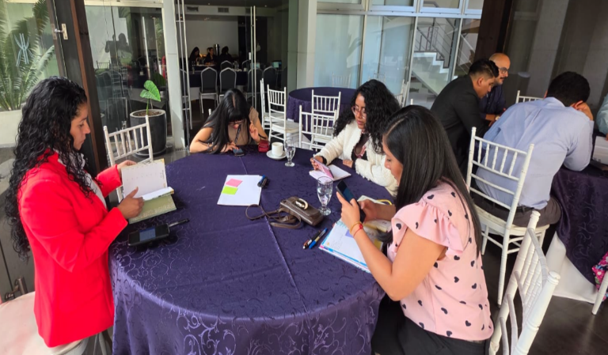
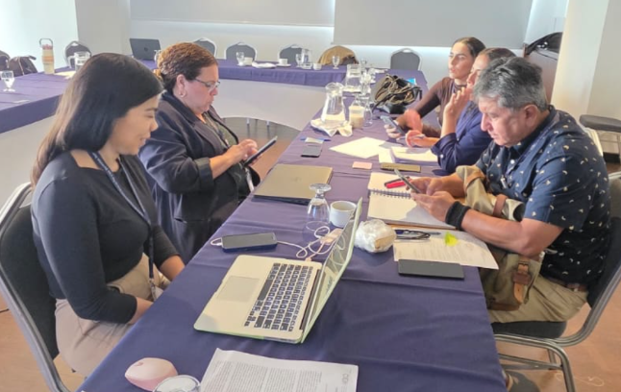
Las imágenes muestran a integrantes de los equipos de DISER y DIDEH desarrollando trabajo grupal durante la jornada. Este espacio permitió el análisis conjunto de insumos, la revisión de herramientas de trabajo y el intercambio de aportes técnicos para fortalecer la coordinación institucional.

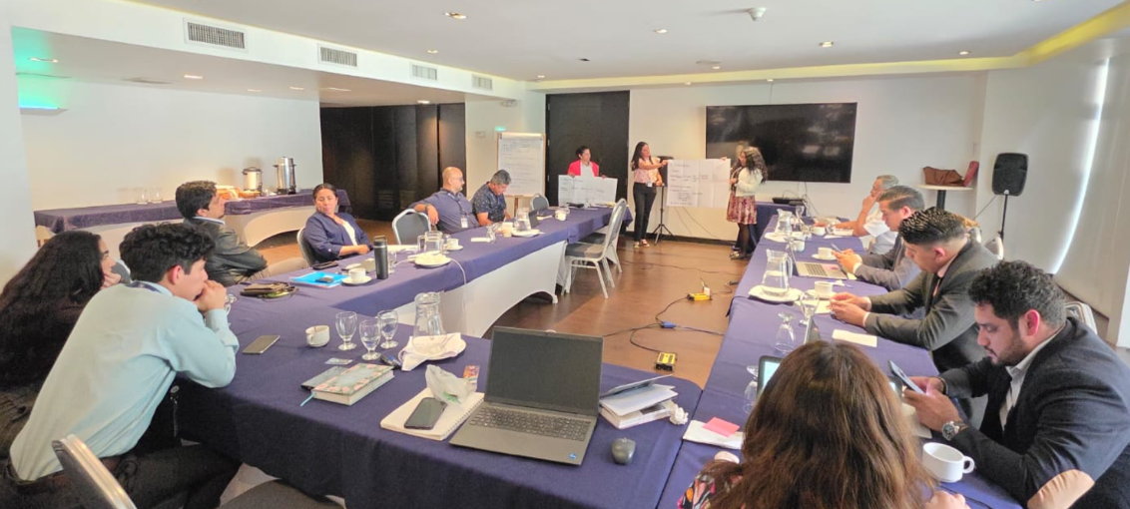
La imagen muestra un espacio de trabajo participativo en el que los funcionarios presentan los resultados del trabajo grupal desarrollado durante la jornada. La actividad permitió socializar aportes, intercambiar criterios técnicos y fortalecer la construcción conjunta de insumos, en el marco del proceso de capacitación y articulación institucional del Programa Conjunto PBF Valle del Polochic.

Anexo2. Listados de participantes

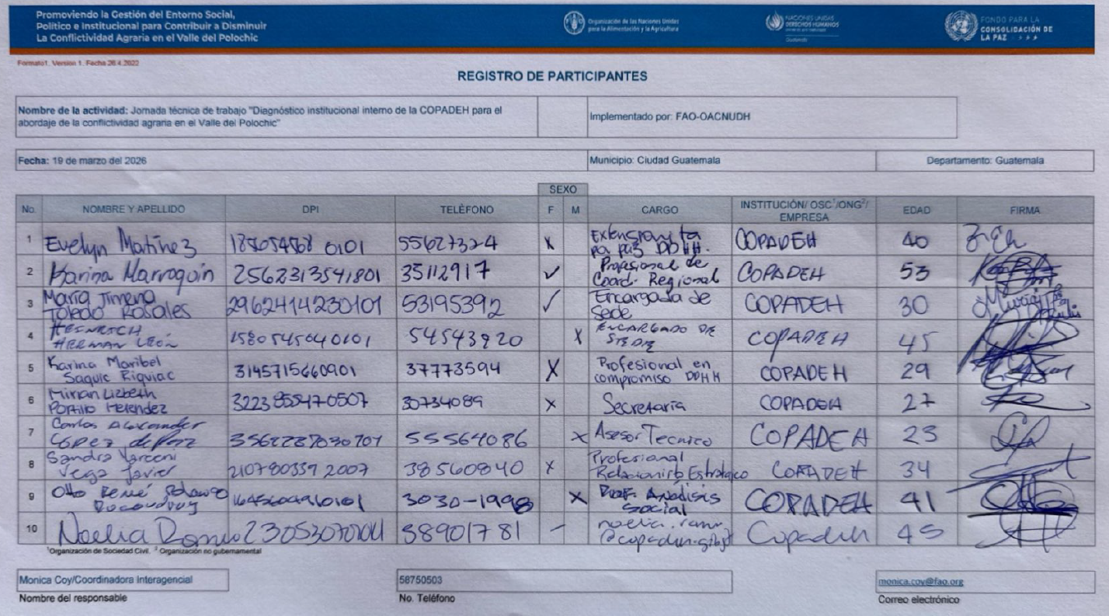

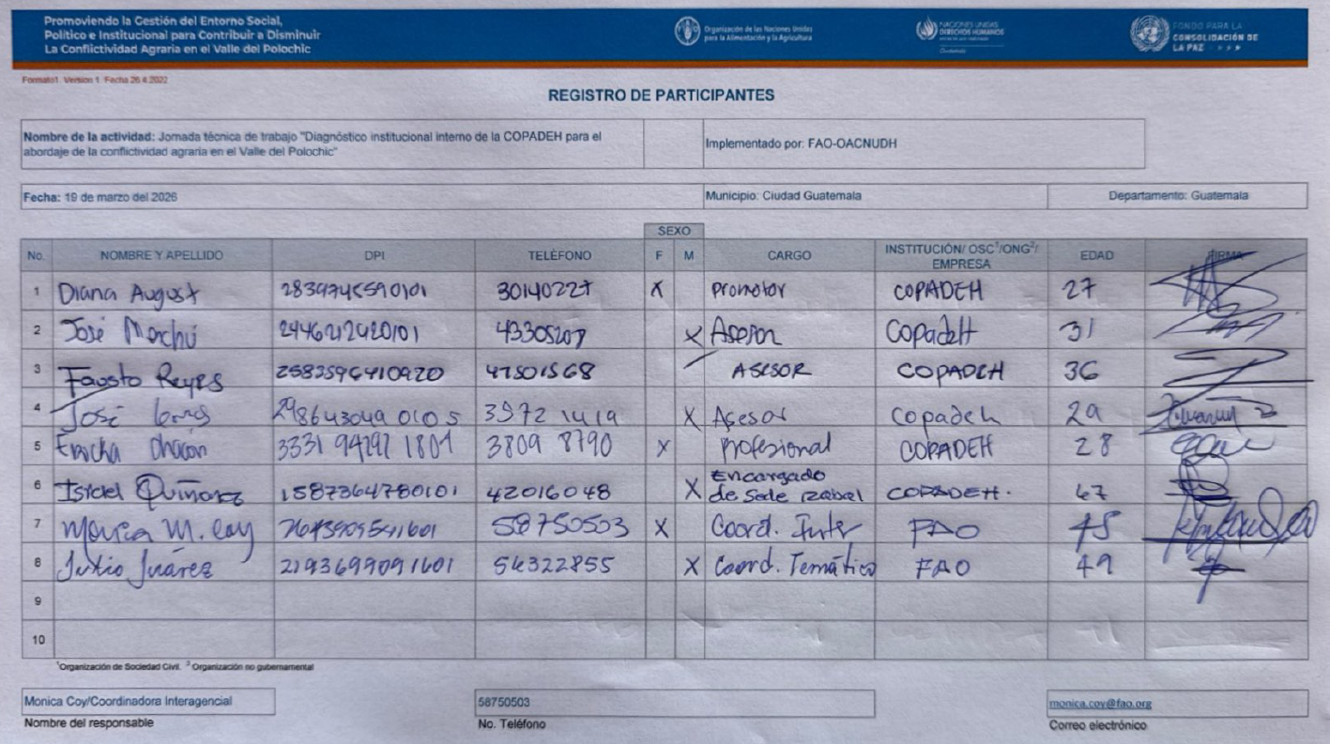

Anexo3. Resumen grafico de los participantes
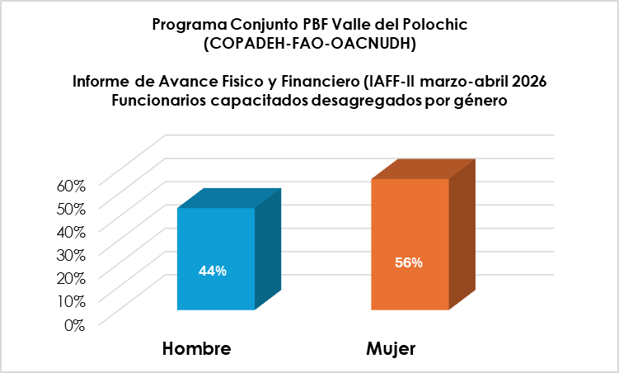

La gráfica muestra que, del total de funcionarios capacitados en el marco del Programa Conjunto PBF Valle del Polochic, el 56% corresponde a mujeres y el 44% a hombres. Esto refleja una participación mayoritaria de mujeres en las acciones de capacitación reportadas durante el período marzo-abril de 2026.

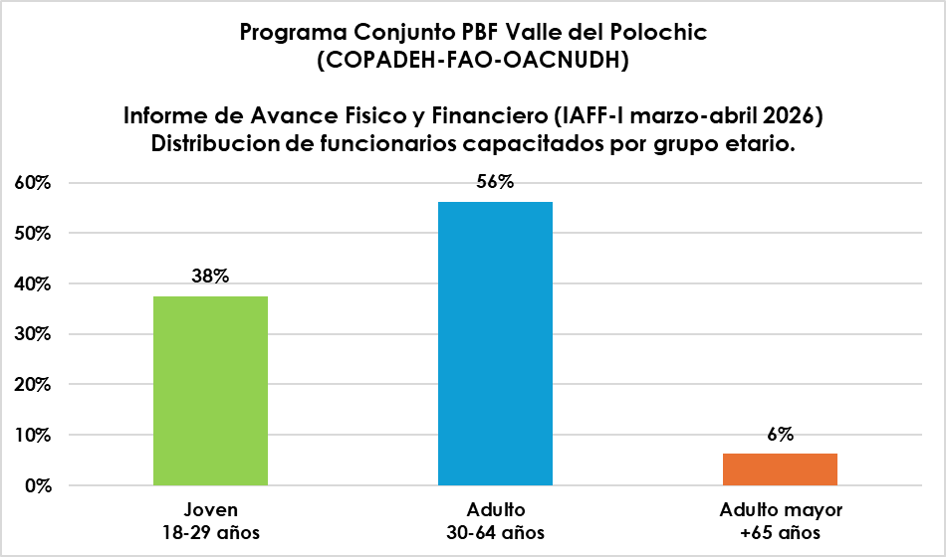

La gráfica muestra que la mayor proporción de funcionarios capacitados corresponde a personas adultas de 30 a 64 años, con un 56%. Le siguen las personas jóvenes de 18 a 29 años, que representan el 38%, mientras que las personas adultas mayores de 65 años constituyen el 6%. Esto evidencia una participación predominante de población adulta en las capacitaciones reportadas durante enero-febrero de 2026.

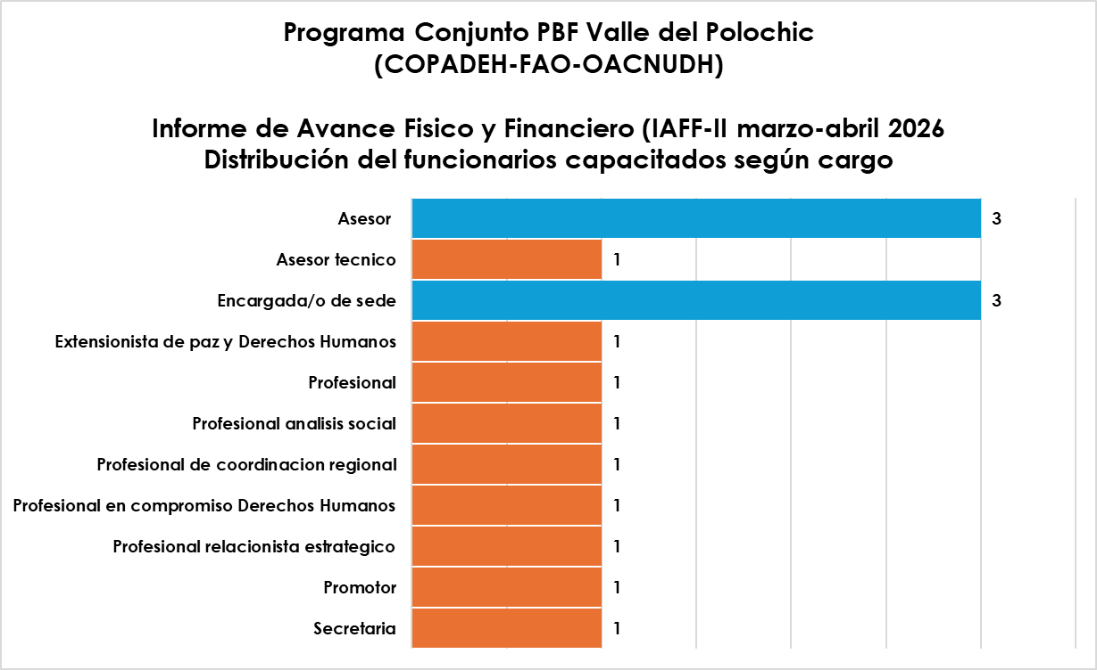

La gráfica muestra la distribución del personal capacitado según cargo durante el período marzo-abril de 2026. Los cargos con mayor representación fueron Asesor y Encargada/o de sede, con 3 personas cada uno. El resto de los cargos registró una participación de 1 persona por categoría, evidenciando una distribución diversa de perfiles técnicos, administrativos y de coordinación dentro del proceso de capacitación.

Anexo4. Presentación utilizada durante la reunión
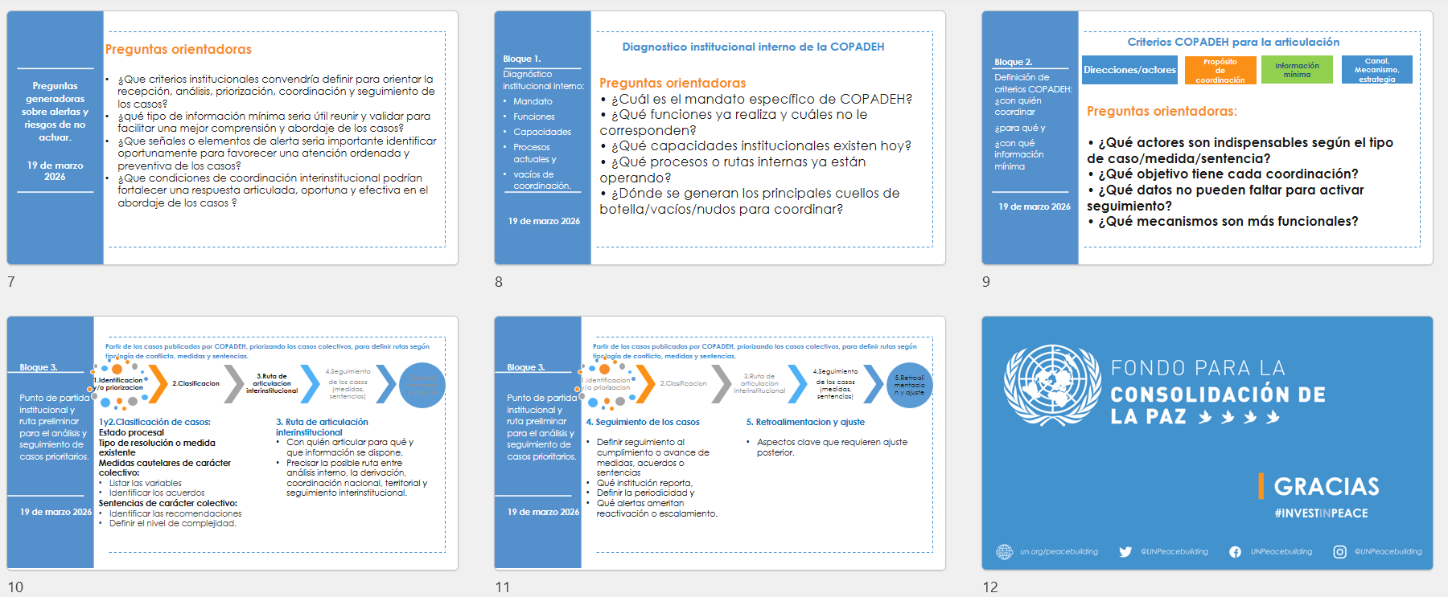
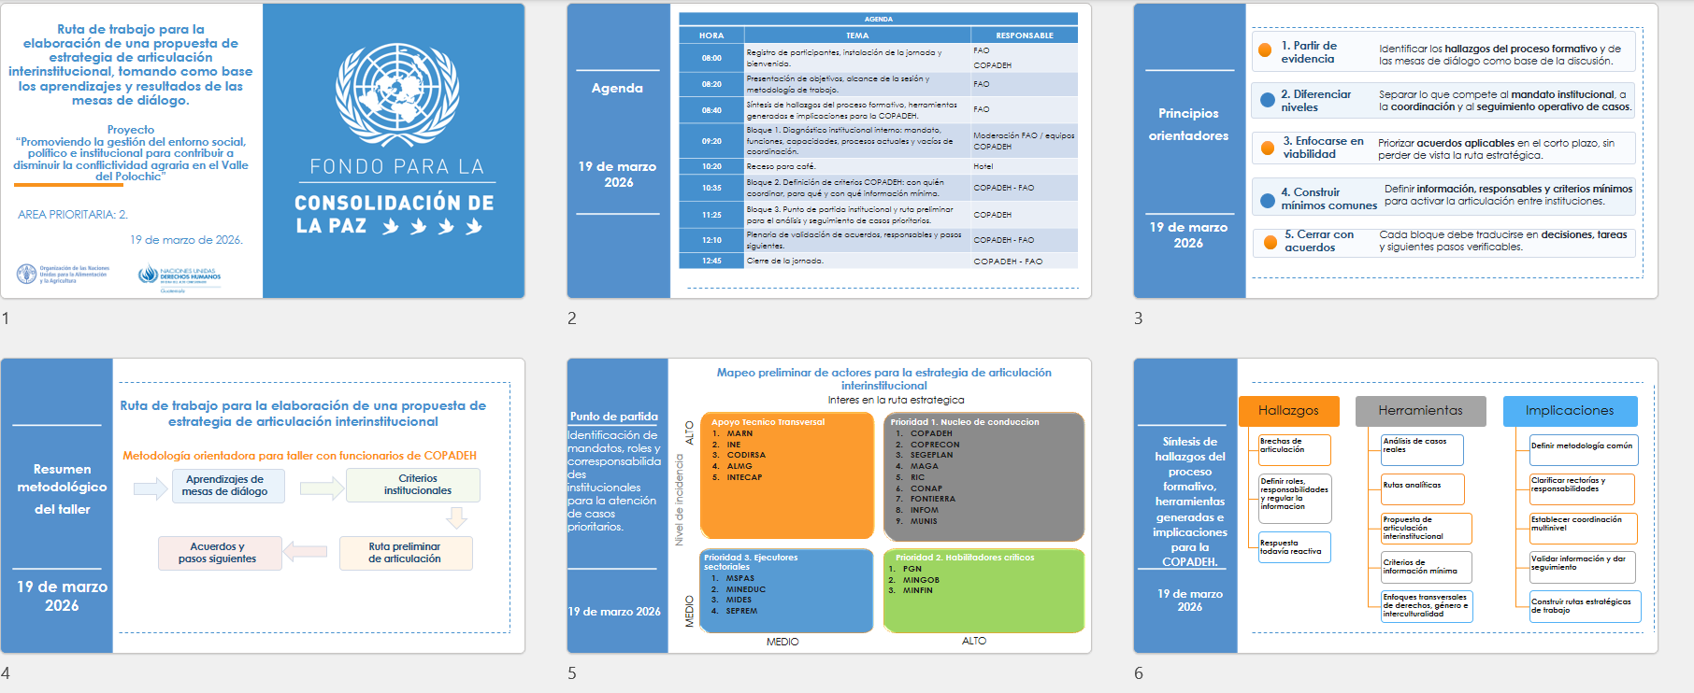

Anexo5. Resultados del trabajo de grupos.
Grupo1.
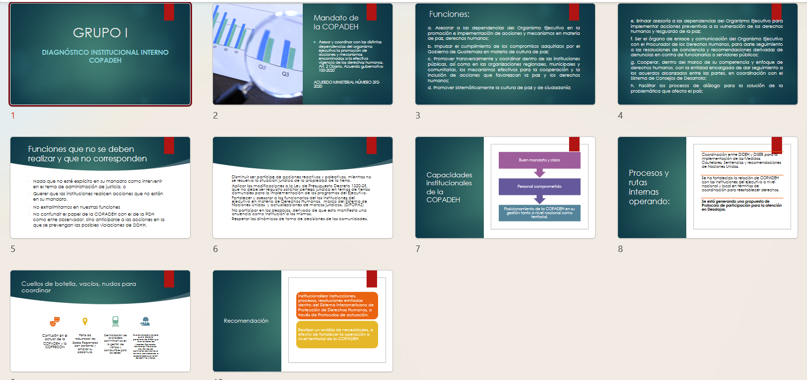

Grupo2

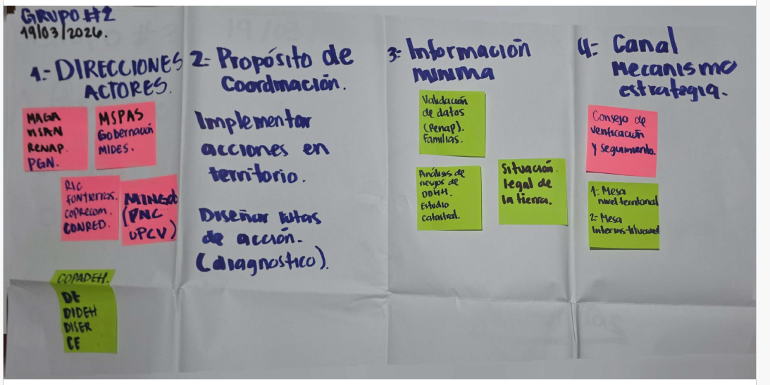

Grupo3.
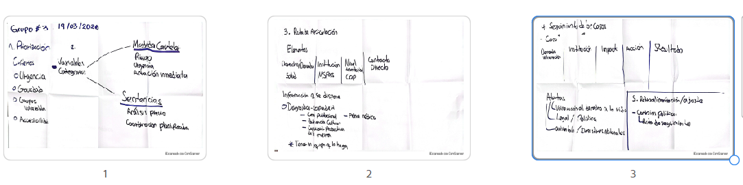
La imagen muestra los productos elaborados durante el trabajo grupal, en los cuales se organizaron aportes relacionados con la priorización de acciones, criterios de seguimiento, rutas de articulación y posibles resultados esperados. Estos insumos reflejan el análisis colectivo desarrollado por los participantes y sirven como base para fortalecer la planificación, coordinación y seguimiento institucional.

Anexo6. Sistematización del taller.

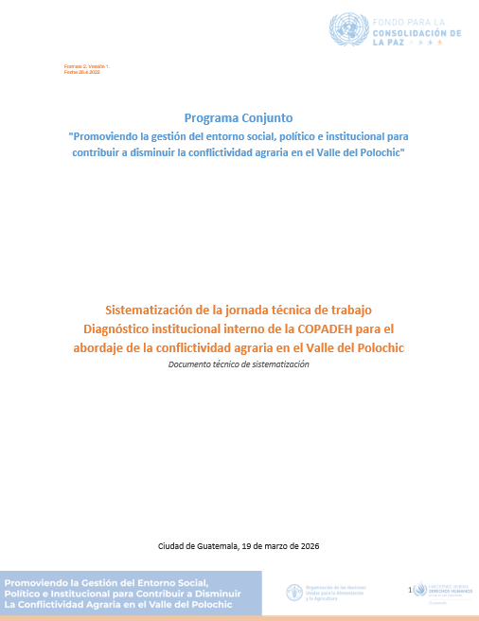

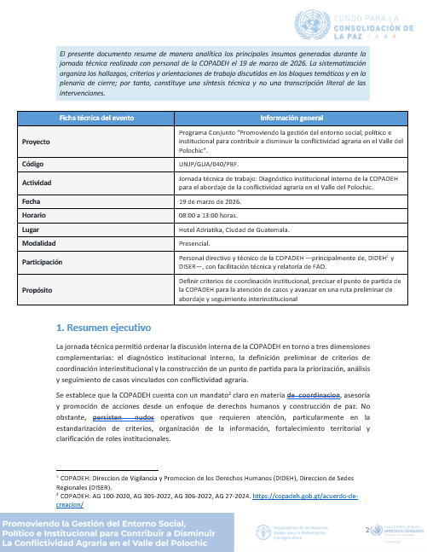

.
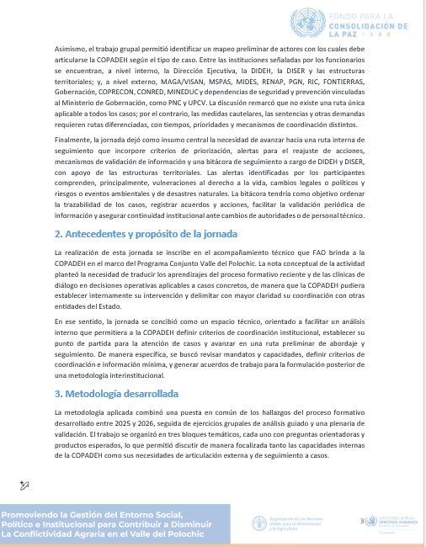

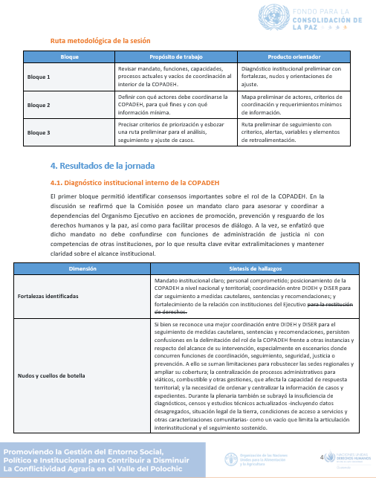
.

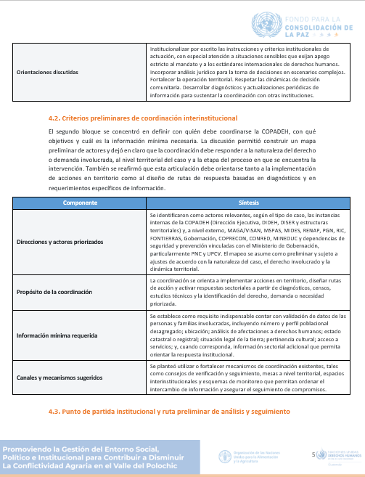
.

.
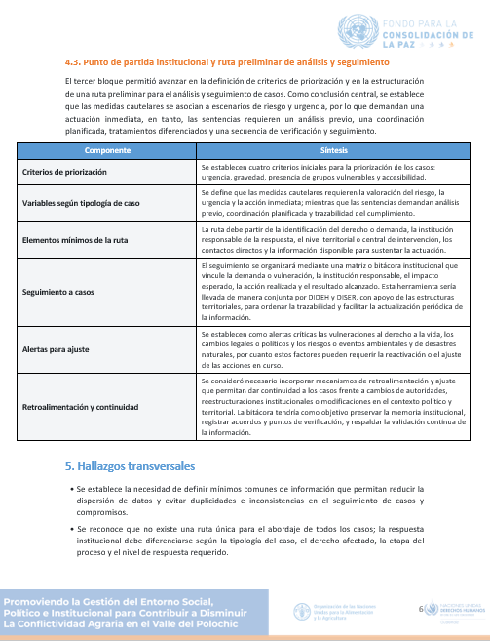

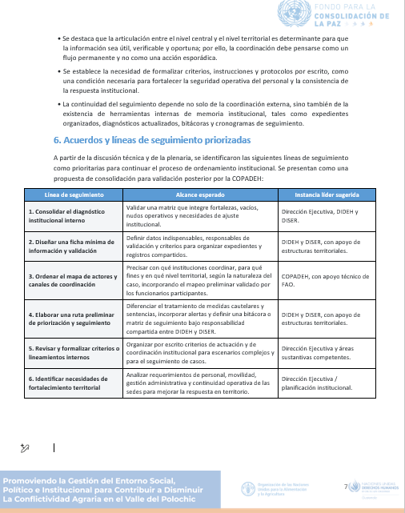
.

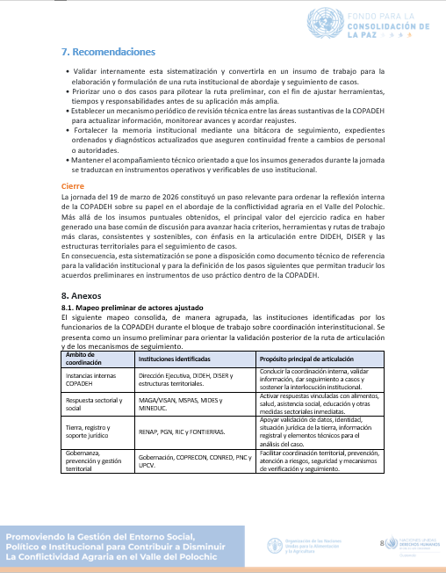
.

Tipo de cambio: Q 7.72825 por US$, del 18 de septiembre de 2024. Banco de Guatemala.
Beneficiario directo y socio principal en la articulación e implementación del proyecto será la COPADEH, en coordinación con las agencias del Sistema de Naciones Unidas FAO-OACNUDH.
Las personas beneficiarias indirectas son funcionarias (os) representando a distintas dependencias estatales a nivel central y departamental (Alta Verapaz e Izabal).

